Министерство науки и высшего образования Российской Федерации Федеральное государственное бюджетное образовательное учреждение высшего образования

Пермский национальный исследовательский политехнический университет

Электротехнический факультет

Кафедра информационных технологий и автоматизированных систем

**ОТЧЕТ**

**Тема:** Лабораторная работа №4

Семестр: 2

Выполнил студент ИВТ-23-2б:

Елизаров Вячеслав Александрович

(дата, подпись)

Проверила:

Полякова Ольга Андреевна

(дата, подпись)

Пермь 2024

**Задание**

**Дано:** Одномерный массив целых чисел.

**Необходимо:** Реализовать с использованием массива очередь (первый пришел, первый ушел), для чего организовать добавление, удаление элементов в массив и печать массива после каждой операции.

**Анализ задачи**

1. Реализуем систему диалога (ответ: да-нет)
2. В зависимости от ответа количество элементов в массиве будет меняться.

**Блок – Схема**

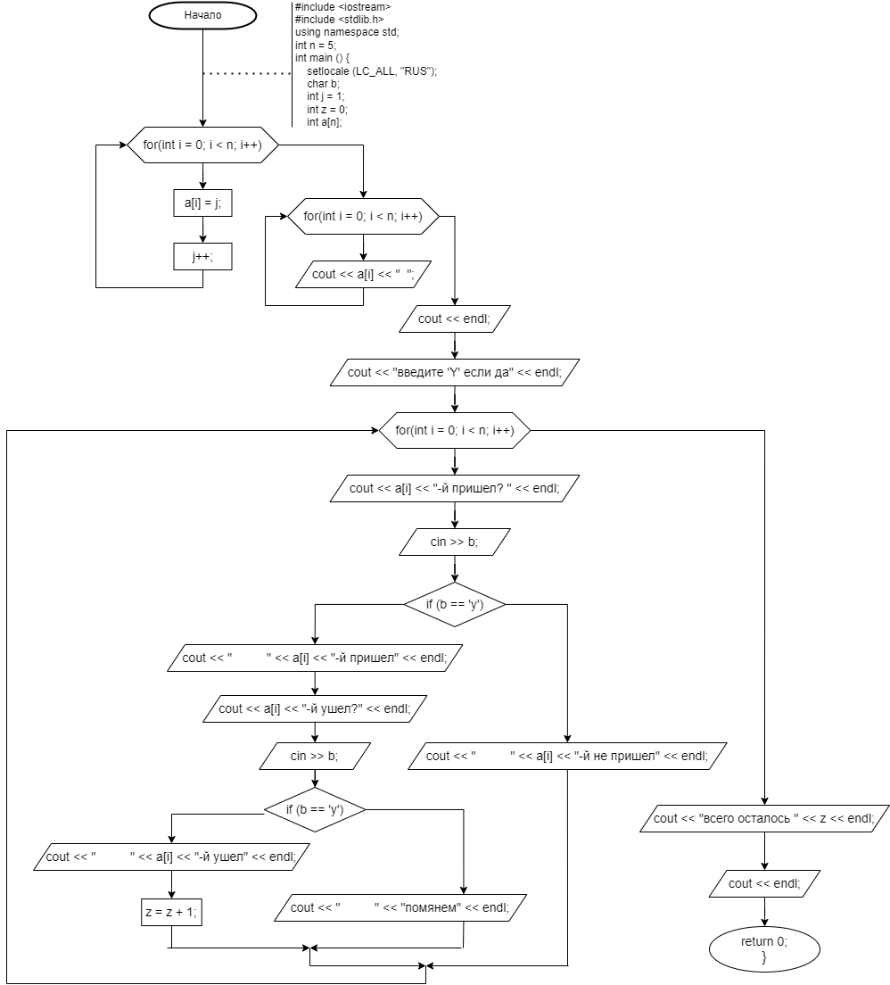

**Реализация в коде**

